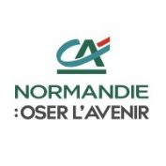
L’ASSOCIATION GIBER’VOILE organise
*SOIRÉE GOURMANDE et DANSANTE /TOMBOLA*
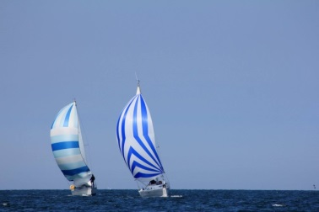
Entre RIVAGE et PERIGORD
SAMEDI 13 NOVEMBRE 19h30
Salle Pablo Neruda - rue de l’église Giberville
*Kir et mise en bouche offerts par Giber’Voile
*Mousson de canard sur lit de mesclun
*Dos de lieu sauce safranée et risotto aux champignons
Ou *Cuisse de canard confite maison à la Sarladaise et timbale de champignons
*Salade et brick de fromage au miel
*Poire Belle Hélène
*Café

ADULTES 20€ ENFANTS – de 12ans 12€
-----------------------------------------------------------------------------------------
BULLETIN « JE RÉSERVE » CLÔTURE DES INSCRIPTIONS le MARDI 2 NOVEMBRE 2021
NOM et PRÉNOM………………………………………………………………………………………………………………………
CUISSE DE CANARD CONFITE MAISON à la SARLADAISE et TIMBALE de CHAMPIGNONS
Nbre d’adultes : ………..X 20 euros ……………….
Nbre d’enfants : ………..X 12 euros ……………….

DOS DE LIEU SAUCE SAFRANÉE et RISOTTO aux CHAMPIGNONS
Nbre d’adultes : …………..X 20 euros ……………….
Nbre d’enfants : ………..X12 euros ……………….
TOTAL……………………………..
JE JOINS MON REGLEMENT : chèque libellé à l’ordre de l’Association Giber’Voile à déposer ou envoyer à
GIBER’VOILE 50 rue Pasteur ou JP ISABEL Mairie de Giberville Renseignements et inscriptions 06.60.36.95.70 / 06.20.89.04.46 gibervoile@gmail.com

